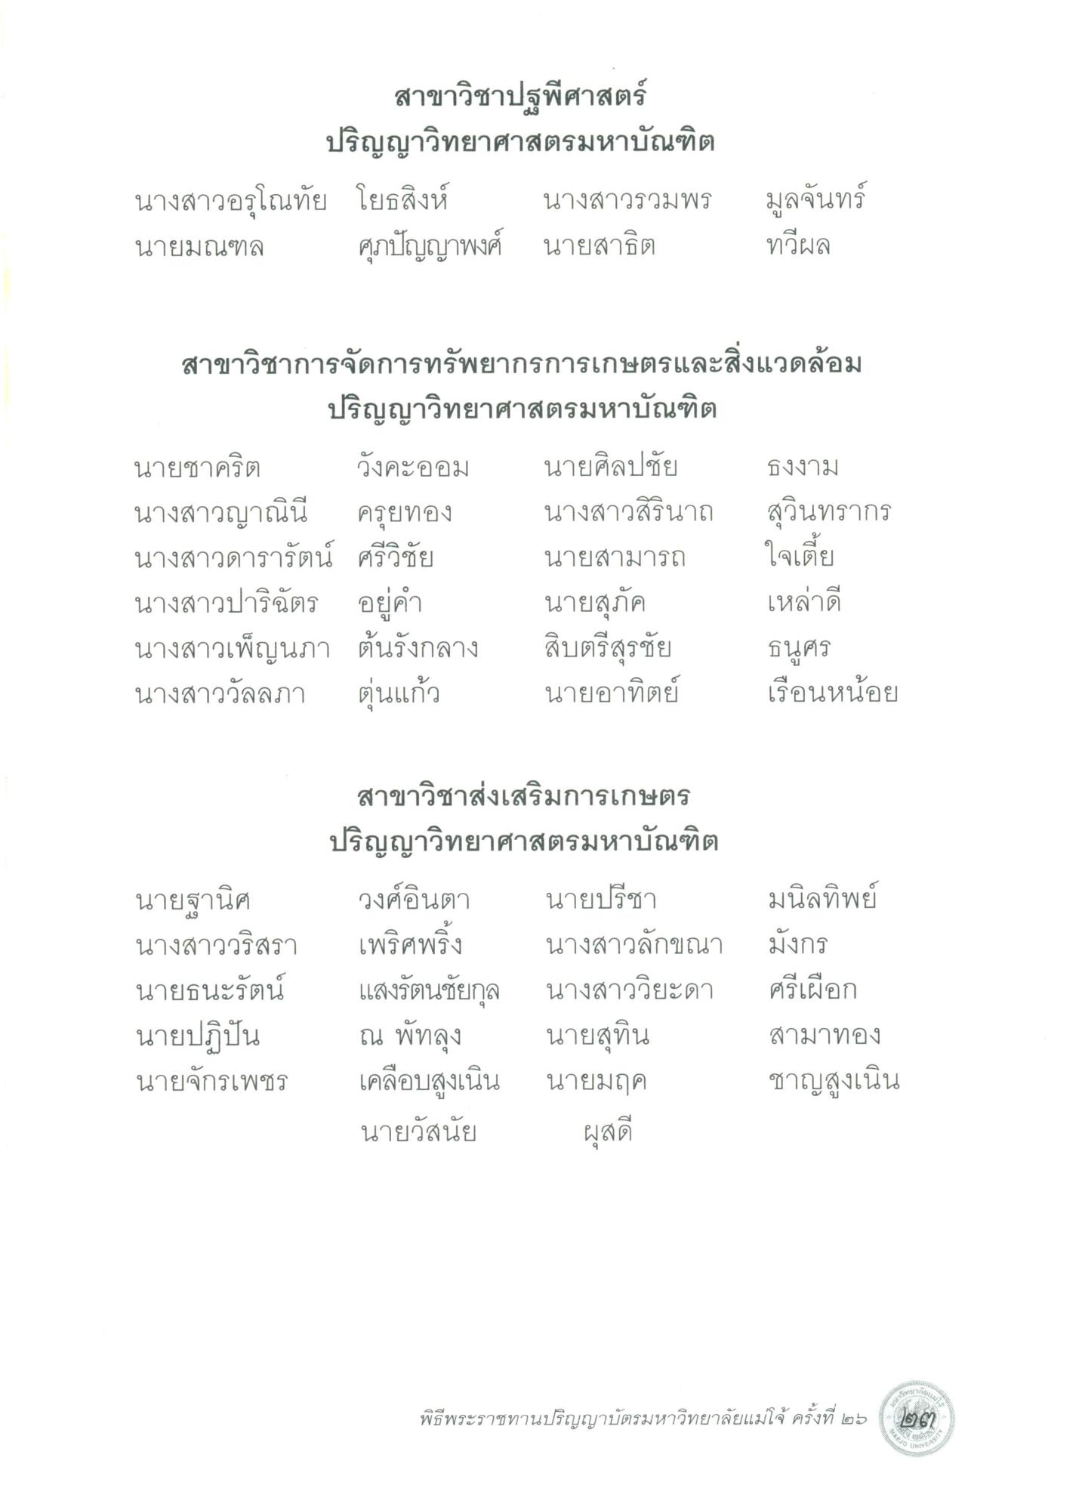
สาขาวิชาปฐพีศาสตร์
ปริญญาวิทยาศาสตรมหาบัณฑิต นางสาวอรุโณทัย โยธสิงห์ นางสาวรวมพร นายมณฑล ศุภปัญญาพงศ์ นายสาธิต
มูลจันทร์ ทวีผล
สาขาวิชาการจัดการทรัพยากรการเกษตรและสิ่งแวดล้อม
ปริญญาวิทยาศาสตรมหาบัณฑิต นายชาคริต วังคะออม นายศิลปชัย ธงงาม นางสาวญาณินี ครุยทอง นางสาวสิรินาถ สุวินทรากร นางสาวดารารัตน์ ศรีวิชัย
ใจเตี้ย นางสาวปาริฉัตร อยู่คํา นายสุภัค เหล่าดี นางสาวเพ็ญนภา ต้นรังกลาง สิบตรีสุรชัย ธนศร นางสาววัลลภา ตุ่นแก้ว นายอาทิตย์ เรือนหน้อย
นายสามารถ
นายฐานิศ นางสาววริสรา นายธนะรัตน์ นายปฏิปัน นายจักรเพชร
สาขาวิชาส่งเสริมการเกษตร ปริญญาวิทยาศาสตรมหาบัณฑิต
วงศ์อินตา นายปรีชา เพริศพริ้ง นางสาวลักขณา แสงรัตนชัยกุล นางสาววิยะดา
ณ พัทลุง นายสุทิน เคลือบสูงเนิน นายมฤค นายวัสนัย ผุสดี
มนิลทิพย์ มังกร ศรีเผือก สามาทอง ชาญสูงเนิน
พิธีพระราชทานปริญญาบัตรมหาวิทยาลัยแม่โจ้ ครั้งที่ ๒๖ - ๒๓

